LE FILTRAGE DE PAQUETS

1-Rappel sur le routage des datagrammes IP

La couche réseau

La couche réseau se situe directement au dessus de la couche physique chargée de placer les données sur le médium. IP est un protocole qui n’est pas connecté, donc il n’y a pas d’établissement de connexion
et de vérification de la validité des datagrammes.

Principales fonctions de la couche
• définir des datagrammes (unité de base de la transmission TCP/IP)
• aiguiller les datagrammes jusqu’à leur adresse de destination
• transférer les données entre la couche physique et la couche transport
• fragmenter et réassembler les datagrammes
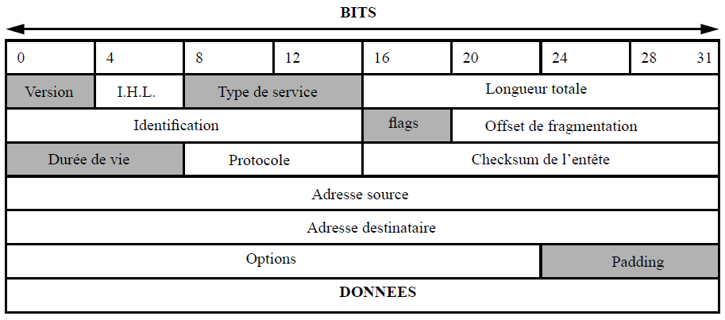
Fig. 1 : Datagramme IP

2-Le filtrage des paquets

Filtrer les paquets qui transitent par un routeur consiste à étudier leur SOURCE, leur DESTINATION, le PROTOCOLE et le PORT concernés.
Cette analyse qui a lieu dans la couche transport débouche ensuite sur une décision/action à effectuer sur les données, conformément aux REGLES de filtrage présentes : accepter ou refuser le passage du paquet.
Ce processus est effectué sur un équipement+logiciel appelé pare-feu(firewall), filtre de paquets ou routeur filtrant.

La couche Transport

La couche transport fait le relais entre la couche IP et les applications utilisant les ressources du
réseau. On discerne deux protocoles différents :
- Transmission Control Protocol
TCP fonctionne en mode connecté
Effectue la détection et le contrôle des erreurs
- User Datagram Protocol
UDP fonctionne en mode non connecté
Pas de contrôle d’erreur

Le choix entre ces deux protocoles dépend du type d’application utilisée dans la couche supérieure.
Le protocole UDP fonctionne en mode non connecté et ne possède pas de moyen de détecter si un
datagramme est bien parvenu à son destinataire. UDP utilise simplement les champs SOURCE PORT et
DESTINATION PORT, de l’entête, pour identifier les applications utilisées.

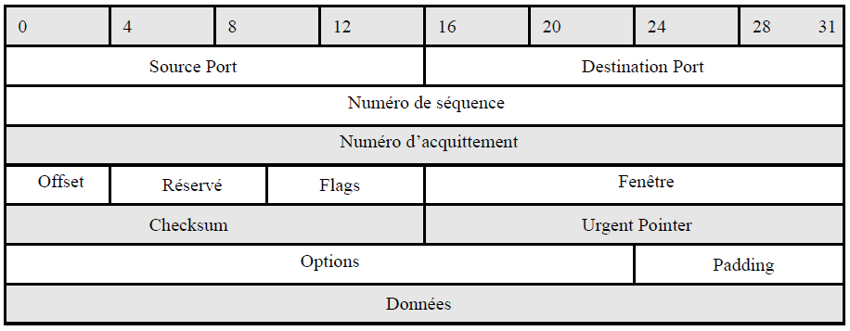

Fig. 2 : Paquet/segment TCP
Principe du filtrage des paquets

Chaque paquet parvient au filtre et est analysé et des règles pré-enregistrées s’appuyant sur les conditions d’entrée et de sortie du filtre sont appliquées sous forme d’action sur les paquets.
Table de filtrage
De manière similaire au routage, on peut résumer les règles de filtrage dans un tableau considéré comme une « table de filtrage ». Aucune commande ne permet de la visualiser. Avec iptables –L, on peut cependant voir la liste des règles.

IP source | Port source | Protocole | IP destination | Port destination | Protocole | ACTION
192.168.20.0 | * | TCP | 192.168.10.1 | 80 | TCP | ACCEPTER
IP arthur |  |  | 192.168.10.1 | 3306 |  | ACCEPTER
IP ariane |  |  | IP excalibur | 3306 |  | REFUSER
* | * | * | * | * | * | REFUSER
Fig. 3 : exemple de table de filtrage (virtuelle)
Parcours de la table de filtrage virtuelle
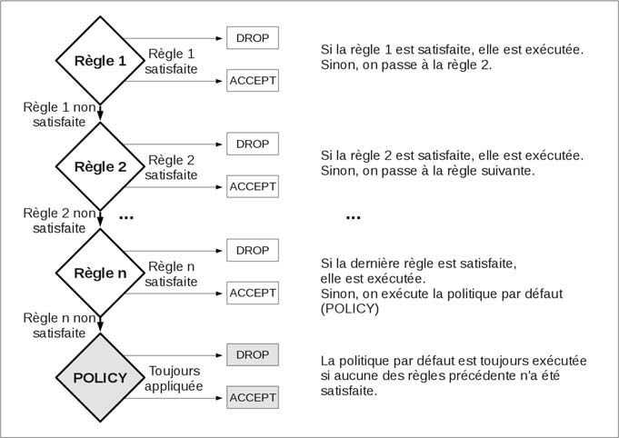

lancelot
viviane
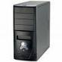



EXCALIBUR


Res1 : 192.168.10.0/24

arthur
ariane
MERLIN

Res2 : 192.168.20.0/24

Fig. 4 : Architecture d’un réseau avec firewall

3-Mise en œuvre du filtrage par pare-feu (à faire en TP)
-par configuration d’un logiciel de filtrage (ex : iptables des systèmes linux) cf . tsoungui.fr

